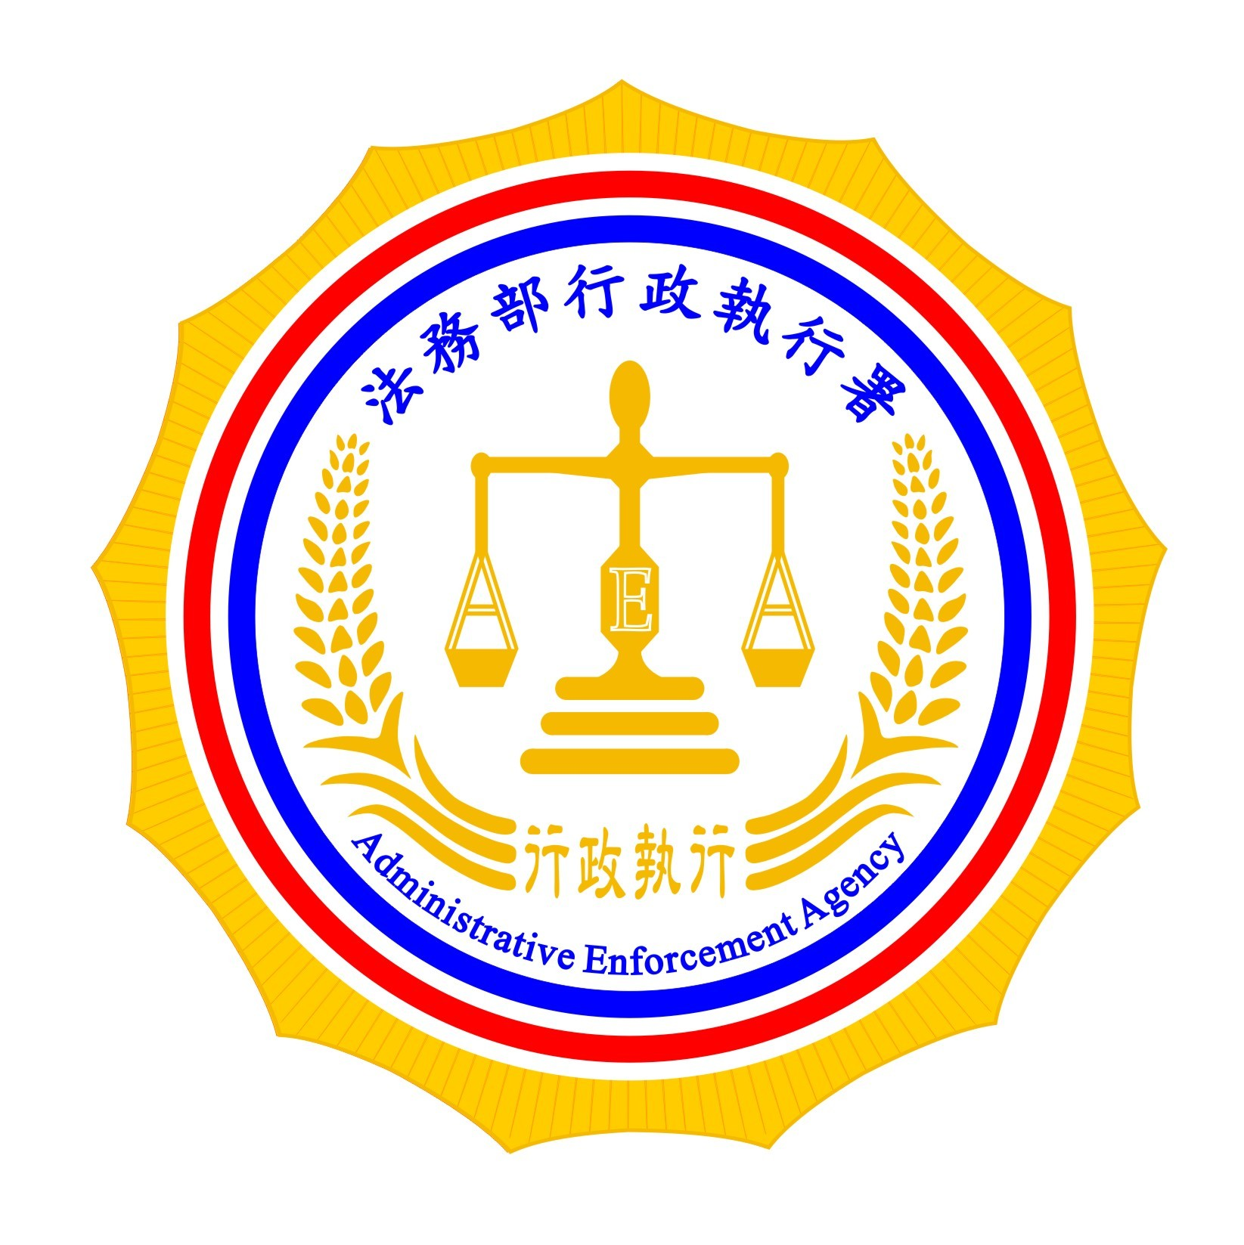 | 法務部行政執行署新聞稿  發稿日期：100年2月25日  發稿機關：法務部行政執行署  連 絡 人：黃賽月  連絡電話：02-2341-0911分機268

檢舉奢華最新名單
本署將於本（100）年3月1日公告最新有關獎勵檢舉行政執行法第17條之1規定之義務人名單，希望全民持續監督，讓這些過著奢華生活之義務人早日繳清欠稅及罰鍰。
有鑑於滯欠大筆稅款或罰鍰不繳，卻過著奢華生活，吃魚翅、買精品、住豪宅、出入名車之義務人，引發社會不良觀感，本署前於本年1月1日公告首批符合行政執行法第17條之1義務人名單，共計38案，57人。本次持續公告30案，32人，名單如下，張啟德、蔡嘉成、馬勵志、宋廉盛、王志超、林振統、鍾振隆、曾義東、蔡文耀、張民勳、陳自明、黃柏齡、王邑蓁、蘇郁桀、蘇筱珊、陳信平、吳永康、陳雅慧、吳靜秋、謝州宋、陳石定、江能飛、賴湧渤、楊嚴森、段國村、謝培傑、唐文祥、李俊道、賴嚮景、何奇芳（即太田榮志）、卓炳雄、洪乙笙（原名：洪俊杰）。
行政執行法第17條之1規定，義務人為自然人，其滯欠金額合計達新臺幣（下同）一千萬元以上，已發現之財產不足清償其所負義務，且生活逾越一般人通常程度者，行政執行處得依職權或利害關係人之申請對其核發禁止命令，內容如下：
一、禁止購買、租賃或使用2,000元以上之商品或服務。
二、禁止搭乘計程車、高鐵、航空器之交通工具。
三、禁止為期貨、股票、投資型保單、基金、公司債、黃金、外匯之投資。
四、禁止進入酒店、夜店、舞廳、各式俱樂部、休閒會館、KTV、四星級以上飯店、汽車旅館等高消費場所消費。
五、禁止贈與或借貸他人2,000元以上之財物。
六、禁止每月生活費用超過1萬4,000元至2萬4,000元。
七、其他必要之禁止命令。
義務人無正當理由違反禁止命令者，行政執行處得限制住居、聲請法院裁定拘提或管收。
為鼓勵民眾參與、監督，提供義務人生活逾越一般人通常程度或義務人違反禁止命令之具體（人、事、時、地、物）資料，於法務部行政執行署獎勵檢舉作業要點訂定：1、行政執行處因檢舉資料而核發禁止命令並經確定者，得依滯欠金額，核給1萬元以上3萬元以下之獎金。2、行政執行處因檢舉資料而認定義務人無正當理由違反禁止命令，並依法聲請經法院裁定管收確定者，得依滯欠金額，核給3萬元以上10萬元以下之獎金。但檢舉資料取得特別困難或對執行程序有特殊貢獻者，得核給20萬元以下之獎金。3、行政執行處因檢舉資料而核發禁止命令，義務人始為清償者﹔或行政執行處因檢舉資料認定義務人無正當理由違反禁止命令，限期命義務人清償因而獲償者﹔或義務人經法院裁定管收或經執行管收始為清償者﹔按其清償金額之百分之五計算，核給獎金。但獎金最高以100萬元為限。倘分別符合上開三項之要件，可分別核給獎金，總計最高達123萬元。

【電子檔請至本署網站http://www.tpk.moj.gov.tw/下載】

